Индивидуальный проект

Этап 4

Ерёмин Даниил

Содержание

# 1 Цель работы

Добавить ссылки на свои ресурсы и выложить новые посты

# 2 Выполнение лабораторной работы

1. Добавил ссылки на свои ресурсы (рис. -??)

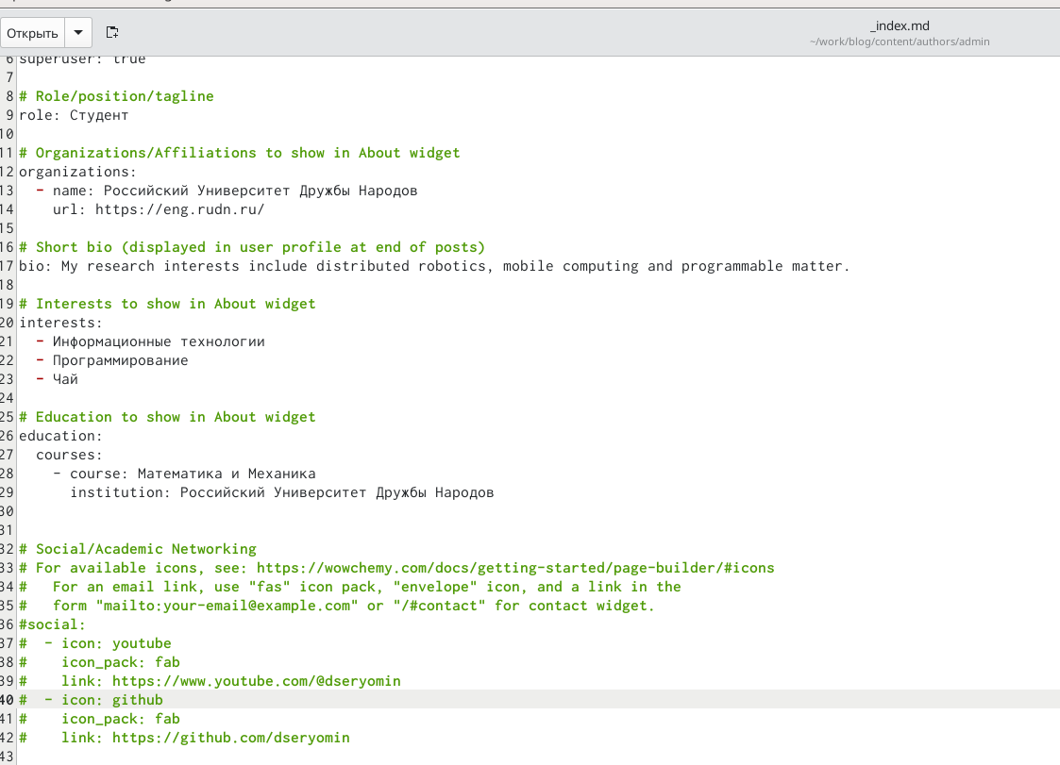

мои ресурсы

1. Сделал пост о прошедшей неделе (рис. -??)



очередной ласт вик пост

1. Добавил пост по теме (рис. -??)

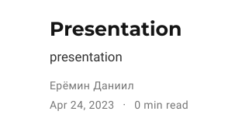

пост на тему создания презентации

# 3 Выводы

Добавил ссылки на свои ресурсы и выложил новые посты